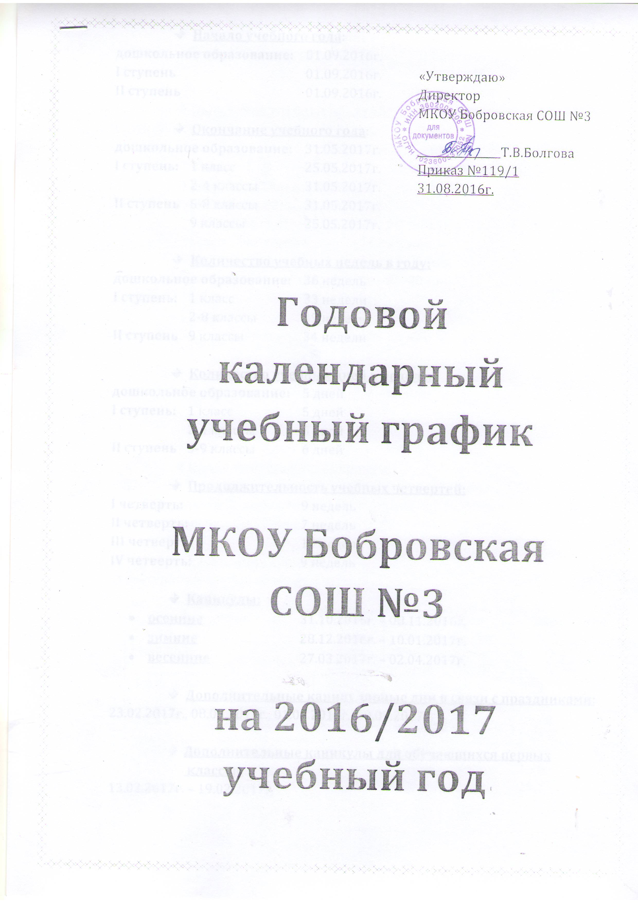

- Начало учебного года:
дошкольное образование: 01.09.2016г.
I ступень 01.09.2016г.
II ступень 01.09.2016г.

- Окончание учебного года:
дошкольное образование: 31.05.2017г.
I ступень: 1 класс 25.05.2017г.
2-4 классы 31.05.2017г.
II ступень 5-8 классы 31.05.2017г.
9 классы 25.05.2017г.

- Количество учебных недель в году:
дошкольное образование: 36 недель
I ступень: 1 класс 33 недели
2-8 классы 35 недель
II ступень 9 классы 34 недели

- Количество учебных дней в неделе:
дошкольное образование: 5 дней
I ступень: 1 класс 5 дней
2-4 классы 6 дней
II ступень 5-9 классы 6 дней

- Продолжительность учебных четвертей:
I четверть: 9 недель
II четверть: 7 недель
III четверть: 10 недель
IV четверть: 9 недель

- Каникулы:
- осенние 31.10.2016г. – 08.11.2016г.
- зимние 28.12.2016г. – 10.01.2017г.
- весенние 27.03.2017г. – 02.04.2017г.

- Дополнительные каникулярные дни в связи с праздниками:
23.02.2017г., 08.03.2017г., 01.05.2017г., 09.05.2017г.

- Дополнительные каникулы для обучающихся первых
классов:
13.02.2017г. – 19.02.2017г.

- Начало учебных занятий:
структурное подразделение детский сад: 09:00
школа 08:30

- Окончание учебных занятий:
структурное подразделение детский сад: 10:35
школа 14:10

- Продолжительность урока:
структурное подразделении детский сад:
I младшая группа - 10 мин.
II младшая группа - 15 мин.
средняя группа - 15-20 мин.
подготовительная группа - 25-30 мин.
школа:
1 класс:
I, II четверть - 35 мин.
III, IV четверть - 45 мин.

2-9 классы - 45 мин.

классы коррекции - 40 мин.

- Продолжительность перемен:
после 1, 4 и 5 уроков – 10 мин., после 2 и 3 уроков – 20 мин.;
после 3 урока в I четверти, после 4 урока во II четверти в 1 классе – динамическая пауза – 40 мин.

- Расписание звонков:
структурное подразделение детский сад:

группа | начало | режимное мероприятие | окончание
I младшая | 09.00  09.20 | первое занятие  второе занятие | 09.10  09.30
II младшая | 09.00  09.30 | первое занятие  второе занятие | 09.15  09.45
средняя | 09.00  09.35 | первое занятие  второе занятие | 09.20  09.55
старшая, подготовительная | 09.00  09.35  10.10 | первое занятие  второе занятие  третье занятие | 09.25  10.00  10.35

школа:

1 класс
 | I четверть |  |  | II четверть |  | III-IV четверть
1 урок | 08.30-09.05 |  | 1 урок | 08.30-09.05 | 1 урок | 08.30-09.15
2 урок | 09.15-09.50 |  | 2 урок | 09.15-09.50 | 2 урок | 09.25-10.10
3 урок | 10.10-10.45 |  | 3 урок | 10.10-10.45 | 3 урок | 10.30-11.15
динам.  пауза | 10.45-11.25 |  | 4 урок | 11.05-11.40 | 4 урок | 11.35-12.20
 |  |  | динам.  пауза | 11.40-12.20 | динам.  пауза | 12.20-13.00
 |  |  |  |  | 5 урок | 13.00-13.45
2-9 классы
1 урок |  | 08.30-09.15
2 урок |  | 09.25-10.10
3 урок |  | 10.30-11.15
4 урок |  | 11.35-12.20
5 урок |  | 12.30-13.15
6 урок |  | 13.25-14.10
классы коррекции
1 урок |  | 08.30-09.10
2 урок |  | 09.25-10.05
3 урок |  | 10.30-11.10
4 урок |  | 11.35-12.15
5 урок |  | 12.30-13.10
6 урок |  | 13.25-14.05

- Сменность занятий:
В МКОУ Бобровская СОШ №3 занятия проводятся в одну смену.

- Начало и окончание работы кружков, факультативов:
начало: 14:50
окончание: 20:00

Директор школы: Т.В.Болгова

Приложение №1
к годовому календарному
учебному графику МКОУ БСОШ №3

Основные мероприятия
МКОУ Бобровская СОШ №3
на 2016/2017 учебный год

мероприятие | месяц
День знаний | сентябрь
День учителя | октябрь
День воспитателя | сентябрь
Праздник осени | октябрь-ноябрь
День матери | ноябрь
Олимпиады | ноябрь-декабрь
Новогодние утренники | декабрь
День защитника Отечества | февраль
Международный женский день | март
День здоровья | март
Смотр художественной самодеятельности | апрель
День Победы | май
Фестиваль общественных организаций «Будущее России» | май
Последний звонок | май
Выпуск воспитанников | май
Выпускные балы | июнь
Спортивные соревнования | сентябрь - май

